APLICATIVO WEB PARA LA PLANIFICACION DE VIAJES Y OPINIONES

Zuqara Tours

PRESENTADO POR:
Daniel Felipe Rodríguez Henao
Andrés Felipe Rojas Pagote
Sergio Enrique González Salinas

Ficha N.3407179

Presentado A
Instructora Rocio Malpica

Servicio Nacional De Aprendizaje Sena
Tecnólogo en Análisis y Desarrollo de Software
Especificación De Requerimientos
Bogotá 29 de Mayo 2025

TABLA DE CONTENIDO

- INTRODUCCIÓN
- PLANTEAMIENTO DEL PROBLEMA
  - Descripción del problema
  - Justificación
  - Objetivos
    - Objetivo General
    - Objetivos Específicos
  - Delimitación y alcance
  - Cronograma de actividades

- ANÁLISIS DE LA SITUACIÓN ACTUAL
  - Mapa de procesos de la empresa
  - Diagrama de actividades
  - Análisis de los Stakeholders
  - Requisitos Funcionales
  - Requisitos No funcionales

- DISEÑO DEL SISTEMA
  - Diagramas y Documentación de Casos de Uso de Alto Nivel
  - Diseño físico de la base de datos
    - Modelo Relacional
    - Diccionario de Datos
  - Diseño de la arquitectura funcional
  - Diseño interfaz y navegación
    - Mockups – Wireframes

- CONCLUSIONES
- BIBLIOGRAFIA
- ANEXOS

INTRODUCCIÓN
Aplicativo web diseñado para centralizar toda la información relacionada con tours turísticos en una sola plataforma facilitando tanto a los usuarios como a las empresas la planeación, publicación y reserva de experiencias turísticas

PLANTEAMIENTO DEL PROBLEMA

Descripción del problema
Las actividades de levantamiento de información realizada en la empresa, dio como resultado una conclusión: la problemática que busca solucionar este proyecto es que actualmente, muchas plataformas de turismo se enfocan principalmente en la reserva y ventas de paquetes turísticos, pero no ofrecen un sistema realmente centrado en las necesidades específicas de cada usuario, especialmente en temas de accesibilidad inclusión y compatibilidad del tour con el perfil del viajero.
        - Tours no adaptados a las necesidades del usuario (usuarios reservan tours sin saber si no son adecuados para sus condiciones físicas, edad o acompañantes.
        - Falta de accesibilidad e inclusión (las plataformas actuales no cuentan con condiciones adecuadas para personas con necesidades especiales.
        - Riesgo de mala experiencia por incompatibilidad (muchas personas compran un tour por el precio y fotos, pero no por compatibilidad real: cansancio extremo, recorridos demasiado largos, actividades no aptas, inconformidad.)
        - Los usuarios no tienen una guía inteligente que les ayude a escoger según su perfil (presupuesto, dificultad física, seguridad, duración.)
        - Poca visibilidad para pequeños operadores turísticos (muchos guias o pequeñas empresas no tienen como promocionar sus tours de forma profesional

Frente a esta problemática, Zumaya Tours propone una solución innovadora basada en un sistema inteligente de recomendación por perfil humano y accesibilidad. Antes de reservar, el usuario podrá diligenciar un pequeño formulario donde indique características como:
- sí viaja con niños
- sí viaja con adultos mayores
- sí presenta movilidad reducida
- sí prefiere trayectos cortos
- nivel de dificultad física permitido
- preferencias de seguridad y comodidad

Con esta información, el sistema analizará la compatibilidad de cada tour y mostrará un porcentaje estimado de adecuación, por ejemplo:
Además, explicará las razones, como:
- baja caminata
- acceso por ascensor o rampa
- baños cercanos
- zonas seguras
- tiempo de recorrido adecuado

Formulación del problema:

¿Cómo desarrollar un aplicativo web que permita identificar y recomendar tours accesibles y compatibles con las necesidades específicas de cada usuario?

2.2 Justificación
Este trabajo pretende realizar una revisión, análisis e interpretación relacionada la necesidad de ayudar a las personas a elegir tours turísticos de una forma más segura, cómoda y adecuada a sus necesidades. Actualmente, muchas plataformas solo se enfocan en vender o reservar, sin tener en cuenta aspectos importantes como la edad, la movilidad, la comodidad o la seguridad del recorrido, lo que puede generar malas experiencias e incluso excluir a algunos usuarios. Por esta razón, este proyecto busca ofrecer una solución innovadora a través de un sistema inteligente que recomiende los tours más adecuados para cada persona, mejorando su experiencia y apoyando también a pequeñas empresas turísticas para que puedan promocionar sus servicios. Además, permite poner en práctica los conocimientos adquiridos en desarrollo web, programación y bases de datos, dando solución a una necesidad real del sector turístico; Este problema identificado en zuqara Tours sobre las dificultades que se presentan en el desarrollo de las actividades diarias y las consecuencias que se propician en procesos de selección, recomendación y reserva de tours para el logro de sus objetivos misionales y mejorar el rendimiento en la calidad y prestación de sus servicios redundando en para la empresa, los clientes y los operadores turísticos.

Por lo anterior, El proyecto es relevante porque responde a la necesidad actual de tener herramientas digitales que simplifiquen procesos de planificación de viajes y mejoren la organización de la información. permite mejorar el proceso de recomendación, accesibilidad y reserva de tours y por lo tanto este trabajo se justifica a partir de los siguientes factores:

- El producto de este trabajo es conveniente para el empresario desde el punto de vista de mejoramiento del proceso de gestión y reserva de tours, haciéndolo más eficaz y eficiente en las prácticas diarias del mismo
- Desde el punto de vista social el proyecto aporta a los empleados, a los clientes y a los dueños proceso de gestión turística una herramienta que les facilita sus tareas diarias,
- El rendimiento en el desarrollo de las actividades permite a los implicados proponer nuevas prácticas y atender otros asuntos para la obtención de mejores resultados.
- El conocimiento, a fondo de los procedimientos e implicados en los procesos permite fortalecer el análisis
- El análisis adecuado de los datos recolectados contribuye en la propuesta de mejores prácticas y mayor rendimiento en el desarrollo de los procesos

2.3 Objetivos

2.3.1 Objetivo General
Construir un sistema de información orientado a la web que mejore el desempeño en los procesos de recomendación, accesibilidad y reserva de tours en Zumaya Tours.
2.3.2 Objetivos Específicos
- Realizar el levantamiento de información necesario para conocer el negocio e identificar los requisitos del cliente, utilizando las herramientas de recolección necesarios.
- Analizar la información recolectada y proponer la solución adecuada al problema identificado …
- Diseñar el modelo de solución a partir de la arquitectura propuesta teniendo en cuenta cada uno de los elementos necesarios…
- Construir la arquitectura con las herramientas tecnológicas solicitadas por el cliente…
- Implantar la solución informática de acuerdo con la configuración negociada con el cliente…

Delimitación y alcance
El proyecto se llevará a cabo Zuqara tours específicamente en el área de gestión turística y atención al cliente en dónde se realiza el levantamiento de información necesario para identificar las necesidades del cliente y que estén involucradas en el desarrollo del proyecto.
El tiempo de desarrollo del proyecto no debe ser superior a nueve (9) meses desde el momento de aceptación de la idea de proyecto.
La aplicación está orientada a solucionar la problemática identificada y por lo tanto solo realiza las siguientes actividades registro de usuarios, publicación de tours, recomendación inteligente según perfil del usuario, sistema de accesibilidad, reservas, pagos y calificación del servicio.
De igual forma por estar orientada a solucionar el problema identificado área de gestión turística y atención al cliente el producto de este proyecto no realiza ninguna actividad adicional que no esté definida dentro del dominio del problema identificado.

Cronograma de actividades
Después de analizar los requisitos necesarios para la solución del problema se realiza la planificación del proyecto contenida en la tabla 6 Cronograma de actividades del proyecto
Tener en cuenta las fases o ciclo de vida del software.
Ejemplos:
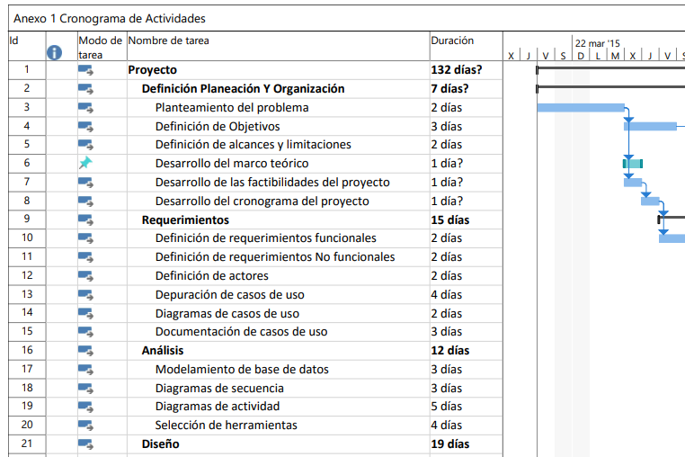

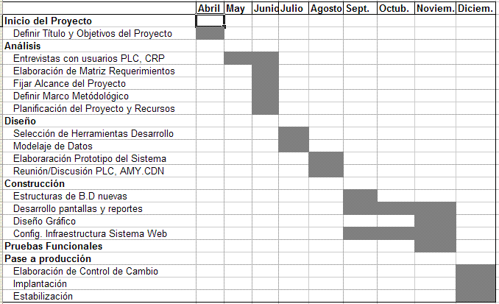

ANÁLISIS DE LA SITUACIÓN ACTUAL

Mapa de procesos de la empresa3.Describa la misión, visión, objetivos y estrategias de la empresa
Ejemplo Mapa de Procesos:

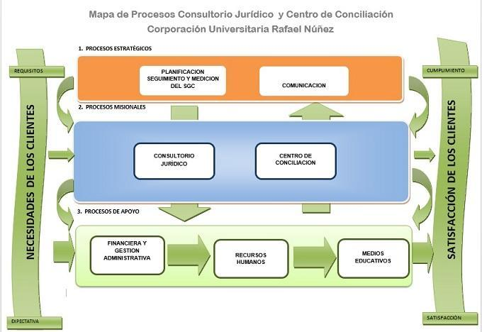
figura SEQ figura \* ARABIC 1. Mapa de procesos
Los procesos críticos involucrados en la problemática identificada se describen a continuación.


En la tabla 7 caracterización del o de los macroprocesos están relacionadas cada uno de los elementos que componen los procesos del dominio del problema.
Tabla 7 caracterización de procesos
Nombre del proceso
Objetivo
Involucrados
Proveedor | Entrada | Actividades | Salidas | Clientes

Diagrama de actividades
Inserte aquí el o los diagramas de actividades correspondiente al estado actual de los procesos
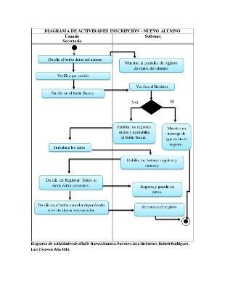
figura 2diagrama de actividades de

Análisis de los Stakeholders

Inserte aquí la tabla de los stakeholders puede realizar un enlace a la tabla
Ejemplo:
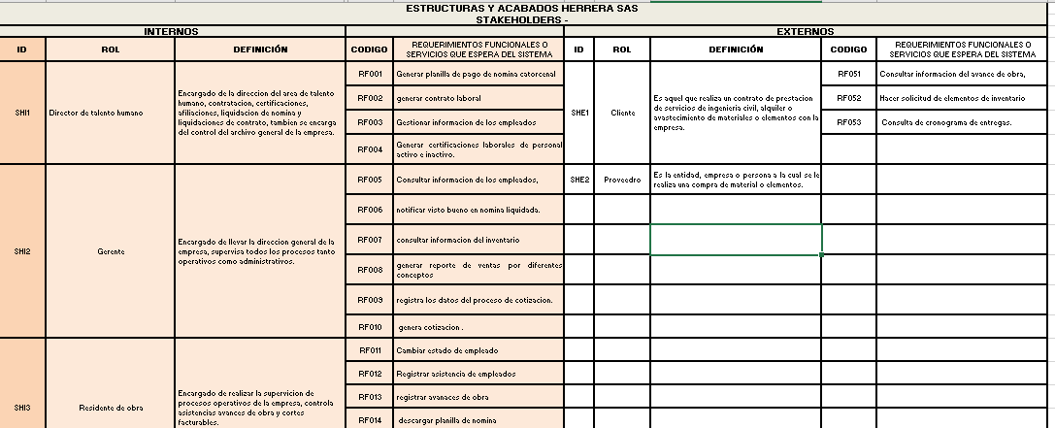

Requisitos Funcionales

Lista de requisitos funcionales (priorizados)
Tabla 9 Requisitos transformados y priorizados

EJEMPLO:
Código | Nombre |  | Fecha | Grado Necesidad
RF001 | sistema debe permitir a los clientes registrar su información personal |  | lunes, 28 de noviembre de 2016 | alto
Descripción
Entradas | Fuente | Salida | Destino | Regla de negocio
nombre  apellido  tipo de documento  numero de documento  correo  teléfono  dirección  ciudad  departamento  tipo de cliente  fecha de inscripción | Mockup formulario para registro de clientes | Cliente registrado correctamente | Base de datos | El cliente es nuevo por lo tanto solo puede pagar de contado
Proceso | El cliente escoge la opción de registrarse  El cliente diligencia el formulario de inscripción
Efecto Colateral | No se pueden registrar ventas en línea, el cliente no puede reservar ni registrar pedidos.

Código | Nombre |  | Fecha | Grado Necesidad
RF002 | El sistema debe permitir a un cliente consultar el catálogo en línea |  | 13 de noviembre de 2018 | Alto
Descripción
Entradas | Fuente | Salida | Destino | Regla de negocio
Lista de productos con foto | Formulario ventanas modales. | Información del producto seleccionado | Formulario | Si el producto no tiene existencias no debe aparecer en el catálogo
Proceso | El cliente ingresa a la URL www.sport.com  Selecciona el producto que desea consultar
Efecto Colateral | Ninguno

Requisitos No funcionales
Tabla 10 Requisitos no funcionales

- DISEÑO DEL SISTEMA
4.1Diagramas y Documentación de Casos de Uso de Alto Nivel
4.2Diseño físico de la base de datos
4.1Modelo Relacional
4.2Diccionario de Datos
4.3Diseño de la arquitectura funcional
4.4Diseño interfaz y navegación
4.1Mockups – Wireframes

- CONCLUSIONES
- BIBLIOGRAFÍA
- ANEXOS

